Муниципальное казенное общеобразовательное учреждение Ханты-Мансийского района

«Средняя общеобразовательная школа с.Цингалы»

Исследовательская работа

«Гаджеты. За и против»

Авторы Чусовитина Анастасия,

Фёдорова Екатерина,

Бабушкина Светлана,

ученицы 9 класса

Руководитель: Воронцева Л. А.,

учитель информатики

2019-2020уч.год

Содержание

1.Введение 3-4

2.Основная часть 5-10

2.1.Понятие «гаджеты», разновидности, функции 5

2.2 Плюсы и минусы использования гаджетов 6-8

2.2.Влияние гаджетов на подростковый организм 8-9

2.3.Практическая часть 9-10

3.Заключение 11

4.Список использованной литературы 12

5.Приложения 13-15

В каждой семье есть и компьютер, и ноутбук, и планшет и т.д. Они стали неотъемлемой частью нашей жизни и, зачастую,выполняют роль детских игрушек и школьных учебников.

Данная исследовательская работа посвящена использованию гаджетов подростками в своей жизни. Мы задумались, почему мы и наши сверстники обижаемся, когда наши родители порой запрещают нам пользоваться гаджетами. Почему современные подростки не могут обойтись без электронных устройств?

Актуальность данной проблемы заключается в том, что все должны понимать,как важно разумно пользоваться гаджетами, и использовать свои знания для сохранения собственного здоровья.

На сегодняшний день существуют различные подходы к решению данного вопроса.Однако,мы решили изучить эту проблему на примере своей школы и в этом заключается*новизна н*ашего исследования.

*Цель исследования*– выяснить, как влияют гаджеты на состояние здоровья ребенка.

Для достижения поставленной цели нам необходимо решить следующие *задачи:*

* изучить и обобщить информацию о влиянии гаджетов на организм школьника;
* провести анкетирование среди учащихся школы, которое поможет выяснить, почему дети не могут обойтись без гаджетов;  
  узнать, существуют ли гигиенические требования, которые необходимо соблюдать детям;
* проанализировать собранную информацию;
* разработать памятку по безопасному пользованию гаджетами;
* создать презентацию по собранному материалу;

*Предполагаемый результат:*

после завершения работы учащиеся смогут:

* оцениватьпользу и вред увлечения гаджетами;
* выполнять гимнастику для мышц и глаз;
* следить за временем;
* рассказывать о необходимости соблюдения правил безопасного пользования современными электронными устройствами своим близким, знакомым.

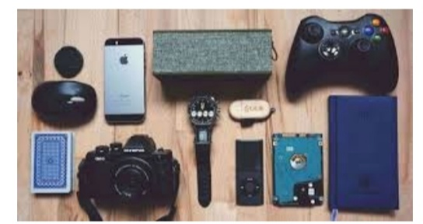

*Основная часть*

*2.1.Понятие «гаджеты», разновидности, функции*

Современный мир настолько мощно развивается, что его можно представить как огромную сеть, планетарного масштаба – из компьютеров, смартфонов, планшетов. Примерно у каждого второго жителя планеты Земля имеются в доме и компьютер, и различные мобильные устройства: смартфон, планшет, игровая приставка и прочие IT-технологии. Гаджеты уже прочно вошли в нашу жизнь, что сейчас без них просто никак.

Приведем толкование основного понятия нашей исследовательской работы «гаджет».

Га́джет ([англ.](https://ru.wikipedia.org/wiki/%D0%90%D0%BD%D0%B3%D0%BB%D0%B8%D0%B9%D1%81%D0%BA%D0%B8%D0%B9_%D1%8F%D0%B7%D1%8B%D0%BA) *gadget* — *штуковина*, *приспособление*, *устройство*, *безделушка*)— небольшое устройство, предназначенное для облегчения и усовершенствования жизни человека.

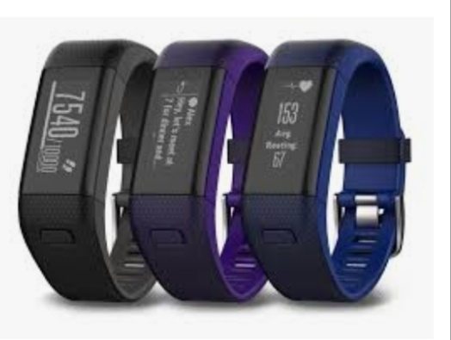Гаджеты широко распространены в самых разных сферах:

[спорт](https://ru.wikipedia.org/wiki/%D0%A1%D0%BF%D0%BE%D1%80%D1%82) — фитнес-трекеры, смарт-браслеты, спортивные девайсы, в том числе и [«умная» одежда](https://ru.wikipedia.org/wiki/%D0%A3%D0%BC%D0%BD%D0%B0%D1%8F_%D0%BE%D0%B4%D0%B5%D0%B6%D0%B4%D0%B0);

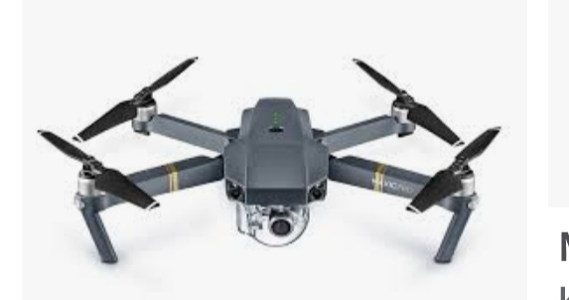медицина: электронные пластыри, трикодеры, гидрокоптеры, экзоскелеты;

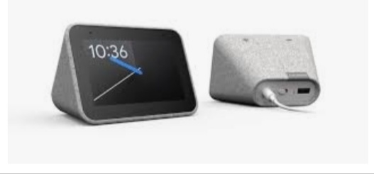развлечения: смартфоны, планшеты, музыкальные плееры, игровые приставки, очки для дополненной и виртуальной реальности, а также многое другое.

Они делают жизнь проще и комфортнее.

В нашем классе нет ни одного учащегося без телефона или смартфона, планшета, ноутбука, компьютера..

*2.2.Плюсы и минусы использования гаджетов*

Как и у каждого явления, у современного бума технологий есть явные плюсы и минусы.

**Плюсы использования гаджетов:**

**1.** **Быстрый и легкий доступ к нужной информации.** Раньше для того, чтобы изучить тот или иной вопрос нужно было идти в библиотеку или, в крайнем случае, домой к компьютеру, теперь же интернет всегда под рукой;

**2.** **Экономия времени.** Одно дело планировать какое-то действие, а потом тратить силы и время, чтобы осуществить его, а другое – сделать это здесь и сейчас. С помощью гаджетов;

**3.** **Возможность развиваться и совершенствоваться.** Включить обучающую лекцию, просмотреть урок на ютубе, прочитать книгу можно везде и в любой момент. Это удобно для тех, кто по несколько часов в день тратит на дорогу или что еще хуже, постоянно застревает в пробках. В этом случае влияние гаджетов на человека явно положительное и это сложно переоценить. Вот только пользуются ли люди этой возможностью?

**4.** **Возможность зафиксировать определенный момент.** Сфотографировать или снять на камеру. Сейчас все современные гаджеты снабжены встроенной фотокамерой. На самом деле это очень удобно;

**5.** **Быстрая коммуникация.** Возможность в любой момент связаться с нужным человеком с помощью и мобильной связи, и интернета положительно влияет и на построение деловых отношений и личных.

В нашем классе нет ни одного учащегося без телефона или смартфона, планшета, ноутбука, компьютера.

Однако многие школьники не умеют ими пользоваться разумно. Для многих ребят эти приборы становятся единственным вариантом заполнения свободного времени. У них формируется привыкание, а затем зависимость.

**Минусы использования гаджетов:**

**1.** **Уход от реальности.** В современном мире людей окутывает такое множество страхов, внутренних комплексов и тревог, что они буквально не могут оставаться наедине с самим собой. Чувство страха заставляет их бежать от реальности, отвлекаясь с помощью гаджетов. Музыка, игры, постоянный просмотр социальных сетей помогает заглушить свой внутренний голос и создать самому себе иллюзию того, что в их жизни все в порядке;

**2.** **Зависимость.** Да, зависимость от использования гаджетов прослеживается у большинства их пользователей. Проверить в сотый раз почту, пролистнуть новостную ленту социальных сетей, просмотреть фотографии в Инстаграмме, поставить лайки, написать комментарии. Или же наоборот, выставить очередную фотографию себя в машине, в кафе, на работе, а потом заходить через каждую минуту и смотреть, не появился ли к ней новый комментарий. Если собрать во едино все время, которое бесцельно тратится на подобные дела, то выходит, что несколько часов в день у людей просто сгорает. Сгорает в их зависимости. А жизнь то идет…

**3.** **Жизнь в виртуальном мире.** Пообщаться с друзьями не при личной встрече, а по скайпу. Перекинуться смсками по Viber, познакомиться на сайте знакомств. Поддерживать статус своей страницы в социальных сетях, редактировать новые и новые фотографии для своего профиля. Участвовать в интернет-обсуждениях, вести свой блог… Виртуальный мир полностью захватил все наше время. И если раньше мы посвящали этому хотя бы время после работы/учебы, то сейчас мы в нем каждую минуту. Благодаря гаджетам и интернету;

**4.** **Гонка за новинками.** Создатели гаджетов извлекают из такого массового помешательства свою выгоду, выпуская все новые и новые модели. Более удобные, совершенные, функциональные. А стоят они совсем не дешево. Устаревшие модели выходят из моды, снимаются с продаж, а по телевизору нам показывают все преимущества новых технологий. И мы загораемся, мы хотим. Работаем, тратим ценное время своей жизни ради того, чтобы на последние деньги купить более совершенный гаджет.

**5.** **Деградация личности.** Очень многие игры созданы не для развития логики или обогащение интеллекта, а для сжигания времени. В сети их называют «убивалки» времени. И ими пользуются, в них играют. Проходят уровень за уровнем вместо того, чтобы познавать этот мир, заниматься спортом, духовно развиваться, в конце концов. Замкнутый круг из ежедневных «лайков» фотографий в социальных сетях, бесполезных игр, переписки с друзьями «ни о чем».

*2.2.Влияние гаджетов на детский организм*

Огромный поток информации и увлекательный мир игр незаметно крадет часы и дни у детства. Здоровье неокрепшего организма заметно страдает.Подросток проводит мало времени на свежем воздухе,забывает вовремя поесть, выполнить обязанности по дому.

Исследователи из российского центра электромагнитной безопасности утверждают, что электромагнитное излучение от современных коммуникационных устройств оказывает негативное влияние на центральную нервную систему. Причем, наиболее подвержен именно детский организм. Анализ групп детей показал, что если они регулярно используют планшеты и смартфоны, то отличаются рассеянным вниманием и снижением коэффициента развития интеллекта. Российские санитарные нормы не рекомендуют детям использовать гаджеты с высокочастотным электромагнитным излучением: телефоны, смартфоны, планшеты. Экраны гаджетов испускают яркое свечение, которое влияет на мозг и нарушает структуру сна. В результате у человека увеличивается риск развития бессонницы. А недостаток сна приводит к нарушению внимания, памяти и к психическим расстройствам.Постоянная нагрузка на глаза, перенапряжение нервной системы приводят к истощению организма. Играющий не совершает трудной физической работы, а после игры он чувствует себя очень уставшим, плохо спит, становится агрессивным, озлобленным, нервным, у него ухудшается зрение. Ослабление зрения происходит из-за длительной зрительной нагрузки, при которой развивается утомляемость всех мышц глаза. Особенно это вредно для детей и подростков.

*2.3.Практическая часть*

Для более точного ответа на вопрос «Могут ли дети обойтись без гаджетов?» был проведён опрос среди учащихся 5-11 классов.

*1.Что такое гаджет ?*

*2.Какими гаджетами ты пользуешься?*

*3.Для чего они нужны тебе?*

*4.Как долго ты их используешь гаджет в течение дня?*

*5.Можешь ли ты обойтись без них?*

Проанализировав ответы,мы выяснили, что школьники знают,что гаджеты –это электронные устройства. К ним относятся смартфон, ноутбук компьютер, планшет, МР3 плеер, телевизор, электронную книгу, Айфон.

Из 18 опрошенных активно пользуются смартфоном, ноутбуком компьютером, телевизором 70%, используют планшет 17%, электронную книгу 5%, МР3 плеер 5%, Айфоном 11%.

Гаджеты нужны, утверждают дети. Цели использования различны: для развлечений, для поиска нужной информации, просто «убить время».

Основная часть учащихся ищет информацию для уроков;

Некоторыепользуются для общения - 10 человек; используют для развлечений (игр) –9 человек; для поиска информации 8 человек, также дети просто хотят «убить время» -5 человек.

На вопрос «Как долго ты используешь гаджет в течение дня?» ответили также по-разному:

1 час - 2человека

2 часа - 1человек

3 часа и более – 15 человек.

8 человек отметили(18 опрошенных), что без гаджетов не может обойтись, 4 человека могут обойтись и 6 человек могут пользоваться иногда.

Наблюдая за осанкой одноклассников, играющих в игры на переменах,мы заметили, что они неправильно сидят и напрягают зрение. Это может привести к деформации позвоночника, снижению зрения, а с возрастом и к изменению подбородка. Многие во время игр на планшете или телефоне не слышат, когда к ним обращаются. Они рассеянны, отвечают невпопад. Поэтому мы решили разработать памятку для школьников. (приложение).

*Заключение*

Не нужно сопротивляется прогрессу. Никому же не придет в голову отправлять ребенка в школу не на автобусе, а в гужевой повозке или пользоваться лучиной вместо электричества. Хорошо это или плохо, но компьютерные технологии – такая же часть нашей жизни, как холодильник, телефон, метро или самолет. Обойтись без них уже невозможно.

Гаджеты в жизни детей –неотьемлемая часть. Мы считаем, необходимо соблюдать меру в их использовании. Правильный режим дня поможет подростку быть независимым от гаджетов. Активные занятия спортом и подвижные игры на свежем воздухе укрепят здоровье. Взрослые обязаны контролировать пользование электронными новинками.

Список использованной литературы

1. https://www.babyblog.ru/.../psovremennye-gadzhety-inbspvliyanie-gadz..

2. https://ru.wikipedia.org/wiki/

3. http://nsportal.ru

4. <http://zdr.ru/articles/elektronnue_deti>

5. <https://www.twiy.ru/vliyanie-gadzhetov-na-nashu-zhizn/> Конец формы

6.<http://pdlada.ru/action/dezhurniy_po_saytu/sovremennie_gadzheti_polza_ili_vred/>

Приложения.

**Памятка для детей**

Пользуйся планшетом или ноутбуком только сидя за столом!

Не пользуйся гаджетами во время еды!

Не пользуйся гаджетами перед сном!

Делай перерыв и гимнастику для глаз!

Удели время спорту и подвижным играм!

Будь осторожен! В сети можно столкнуться с опасностями(нужно сообщить родителям)!

Не забудь про обязанности по дому!

[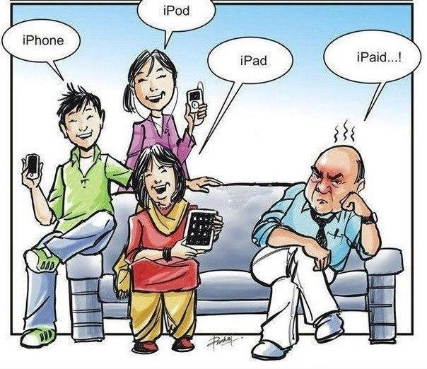](http://2.bp.blogspot.com/-Yj9JYkDqwVg/UYIorPJ0NMI/AAAAAAAAAbA/yy3-mst7png/s1600/Ipaid+Funny.jpg)

**7 лучших упражнений для поддержания, восстановления и улучшения зрения:**

## Упражнение 1. ШТОРКИ

Быстро и легко моргайте 2 минуты. Способствует улучшению кровообращения.

## Упражнение 2. СМОТРИМ В ОКНО

Делаем точку из пластилина и лепим на стекло. Выбираем за окном далекий объект, несколько секунд смотрим вдаль, потом переводим взгляд на точку. Позже можно усложнить нагрузки – фокусироваться на четырех разноудаленных объектах.

## Упражнение 3. БОЛЬШИЕ ГЛАЗА

Сидим прямо. Крепко зажмуриваем глаза на 5 секунд, затем широко открываем их. Повторяем 8-10 раз. Укрепляет мышцы век, улучшает кровообращение, способствует расслаблению мышц глаз.

## Упражнение 4. МАССАЖ

Тремя пальцами каждой руки легко нажмите на верхние веки, через 1-2 секунды снимите пальцы с век. Повторите 3 раза. Улучшает циркуляцию внутриглазной жидкости.

## Упражнение 5. ГИДРОМАССАЖ

Дважды в день, утром и вечером, ополаскиваем глаза. Утром – сначала ощутимо горячей водой (не обжигаясь!), затем холодной. Перед сном все в обратном порядке: промываем холодной, потом горячей водой.

## Упражнение 6. РИСУЕМ КАРТИНКУ

Первая помощь для глаз – закройте их на несколько минут и представьте что-то приятное. А если потереть ладони рук и прикрыть глаза теплыми ладонями, скрестив пальцы на середине лба, то эффект будет заметнее.

## Упражнение 7. «СТРЕЛЯЕМ ГЛАЗАМИ» (как на иллюстрации)

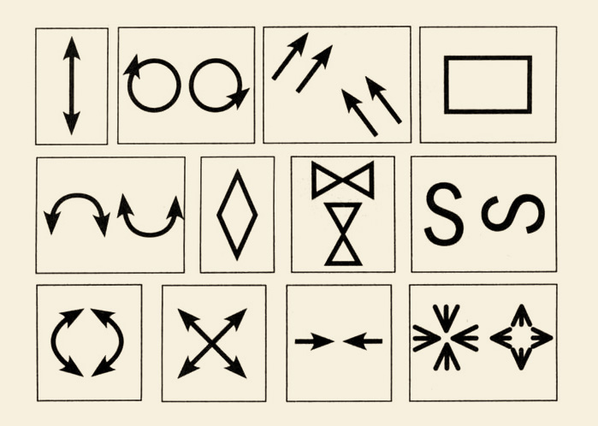

* Смотрим вверх-вниз с максимальной амплитудой.
* Чертим круг по часовой стрелке и обратно.
* Рисуем глазами диагонали.
* Рисуем взглядом квадрат.
* Взгляд идет по дуге – выпуклой и вогнутой.
* Обводим взглядом ромб.
* Рисуем глазами бантики.
* Рисуем букву S – сначала в горизонтальном положении, потом в вертикальном.
* Чертим глазами вертикальные дуги, сначала по часовой стрелке, потом – против.
* Переводим взгляд из одного угла в другой по диагоналям квадрата.
* Сводим зрачки к переносице изо всех сил, приблизив палец к носу.
* Часто-часто моргаем веками – как бабочка машет крылышками.